

Créer des applications
avec les quiz



Scripture App Builder :
Créer des applications avec les quiz

© 2026, SIL International
10 juin 2026

Vous êtes libre d'imprimer ce manuel pour votre usage personnel et pour des ateliers de formation.
La dernière version est disponible à l'adresse suivante :
http://software.sil.org/scriptureappbuilder/resources/

et dans le menu Aide de Scripture App Builder.

Table des matières

1. Les fichiers quiz 4
2. Question et réponses en paroles 6
3. Question avec image, et réponses en paroles 7
4. Question en paroles, et réponses en image 8
5. Question et réponses en paroles, avec audio 9
6. Question et réponses en paroles, avec explications 10
7. Question et réponses en paroles, avec explications et audio 11
8. Changer les effets de son 12
9. Configuration de votre quiz 13

Les fichiers quiz

Les quiz peuvent constituer un élément important d'une stratégie d'apprentissage ou d'interaction avec les Saintes Écritures, en permettant de vérifier si les utilisateurs comprennent le contenu. Il peut s'agir de séries de questions très simples (vrai/faux ou choix multiples) ou de formats légèrement plus complexes incluant des explications pour aider les utilisateurs à apprendre de leurs erreurs.
Des quiz sont dévéloppés à l’aide des fichiers texte (txt), créés avec un éditeur de textes comme Bloc-Notes. Ils suivent la structure de base des autres fichiers SFM (marqueurs de format standard) utilisés avec Scripture App Builder. N'utilisez pas de traitement de texte tel que Word ou LibreOffice pour les créer.
Un fichier quiz contient :
- Quelques informations au début : identifiant, nom du quiz, nom court ;
- Des questions : au moins une question, il n’y a pas de limite au nombre de questions.
Dans Scripture App Builder, vous ajoutez les fichiers quiz comme vous le faites avec d’autres sortes de livres sur la page Livres. Cliquez Ajouter livre… et séléctionnez le fichier. Si vous placez correctement le marqueur \quiz dans le fichier du livre (voir ci-dessous), le type de livre devrait automatiquement être défini sur Quiz.
Codes à utiliser en haut du fichier du livret de quiz

\id abc Identifiant du quiz
\quiz Préciser que ce fichier est un quiz
\qn xyz Nom du quiz
\qs hjk Nom court ou abrégé du quiz

Exemple 1

\id QUIZ1
\quiz
\qn Quiz sur le Mali
\qs Mali

Exemple 2

\id Q123
\quiz
\qn Les villes du monde
\qs Villes

Notez que les identifiants ne doivent contenir que des lettres, des chiffres et des traits de soulignement. N'utilisez pas un identifiant identique à celui d'un autre livre de votre application ou correspondant à un identifiant de livre biblique réservé. Consultez la documentation « Book Identifiers — Unified Standard Formal Markers 3.0.0 ».

Question et réponses en paroles

Les questions les plus faciles ont une question en paroles et quelques réponses en paroles. Il faut donner une bonne réponse et quelques mauvaises réponses. L’ordre des réponses sera mélangé dans l’application. Vous pouvez avoir deux réponses, comme “Vrai” et “Faux”, ou trois ou quatre réponses, ou même plus selon la question.
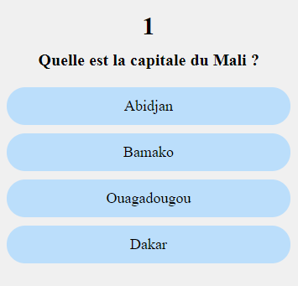

Codes à utiliser

\qu abc Question
\ar xyz Bonne réponse (r = “right” en anglais)
\aw xyz Mauvaise réponse (w = “wrong” en anglais)

Exemple

\qu Quelle est la capitale du Mali ?
\aw Abidjan
\ar Bamako
\aw Ouagadougou
\aw Dakar

Question avec image, et réponses en paroles

Ici, nous avons une question avec une image et texte, et les réponses sont en paroles.
Dans Scripture App Builder, il faut mettre l’image (fichier JPG ou PNG) dans l’onglet Illustrations pour le livre quiz.
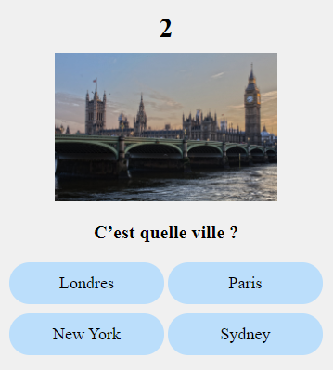
Codes à utiliser

\qu abc Question en paroles
\qu qqq.jpg Image dans la question (JPG ou PNG)
\ar xyz Bonne réponse
\aw xyz Mauvaise réponse
Exemple

\qu C’est quelle ville ?
\qu ville.jpg
\ar Londres
\aw Paris
\aw New York
\aw Sydney

Question en paroles, et réponses en image

Ici, nous avons une question en paroles, et les réponses sont des images.

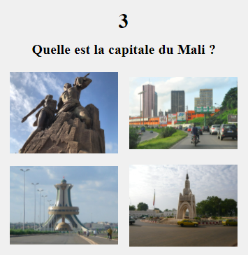

Codes à utiliser

\qu abc Question en paroles
\ar xyz.jpg Bonne réponse – fichier image (JPG ou PNG)
\aw xyz.jpg Mauvaise réponse – fichier image (JPG ou PNG)

Exemple

\qu Quelle est la capitale du Mali ?
\aw dakar.jpg
\aw abidjan.jpg
\aw ouaga.jpg
\ar bamako.jpg

Question et réponses en paroles, avec audio

Vous pouvez fournir un enregistrement audio pour la question et pour chaque réponse. L’enregistrement peut se faire dans un logiciel comme Audacity (https://www.audacityteam.org). Utilisez Fichier > Exporter > Exporter audio s
Dans Scripture App Builder, il faut mettre le clip audio (fichier MP3) dans l’onglet Clips audio pour le livre quiz.
Codes à utiliser

\qu abc Question
\qu abc.mp3 Enregistrement audio de la question (fichier audio MP3)
\ar xyz Bonne réponse
\ar xyz.mp3 Enregistrement audio de la réponse (fichier audio MP3)
\aw xyz Mauvaise réponse
\aw xyz.mp3 Enregistrement audio de la réponse (fichier audio MP3)

Exemple

\qu Quelle est la capitale du Mali ?
\qu question-capital.mp3
\aw Abidjan
\aw abidjan.mp3
\ar Bamako
\ar bamako.mp3
\aw Ouagadougou
\aw ouagadougou.mp3
\aw Dakar
\aw dakar.mp3

Question et réponses en paroles, avec explications

Vous pouvez donner une explication à l’utilisateur après la séléction d’une réponse, que ce soit une bonne réponse ou une mauvaise réponse.
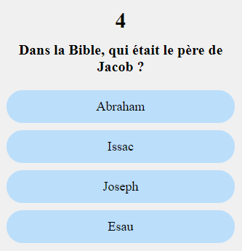
Codes à utiliser

\qu abc Question
\ar xyz Bonne réponse
\ae hjk Explication – pourquoi la réponse est bonne
\aw xyz Mauvaise réponse
\ae hjk Explication – pourquoi la réponse n’est pas bonne

Exemple

\qu Dans la Bible, qui était le père de Jacob ?
\aw Abraham
\ae Non, c’était Isaac. Abraham était le grand-père de Jacob.
\ar Issac
\ae Oui, Isaac était le père de Jacob et Esau.
\aw Joseph
\ae Non, c’était Isaac. Joseph était un des fils de Jacob.
\aw Esau
\ae Non, c’était Isaac. Esau était le frère de Jacob.

Question et réponses en paroles, avec explications et audio

Il est possible de donner les explications en audio.

Codes à utiliser

\qu abc Question
\qu abc.mp3 Enregistrement audio de la question (mp3)
\ar xyz Bonne réponse
\ar xyz.mp3 Enregistrement audio de la réponse (mp3)
\ae hjk Explication – pourquoi la réponse est bonne
\ae hjk.mp3 Explication – fichier audio (mp3)
\aw xyz Mauvaise réponse
\aw xyz.mp3 Enregistrement audio de la réponse (mp3)
\ae hjk Explication – pourquoi la réponse n’est pas bonne
\ae hjk.mp3 Explication – fichier audio (mp3)

Exemple

\qu Dans la Bible, qui était le père de Jacob ?
\qu question-pere-jacob.mp3
\aw Abraham
\aw abraham.mp3
\ae Non, c’était Isaac. Abraham était le grand-père de Jacob.
\ae expl-abraham.mp3
\ar Issac
\ar isaac.mp3
\ae Oui, Isaac était le père de Jacob et Esau.
\ae expl-isaac.mp3
\aw Joseph
\aw joseph.mp3
\ae Non, c’était Isaac. Joseph était un des fils de Jacob.
\ae expl-joseph.mp3
\aw Esau
\aw esau.mp3
\ae Non, c’était Isaac. Esau était le frère de Jacob.
\ae expl-esau.mp3

Changer les effets de son

Un effet sonore signale à l'utilisateur si sa réponse est correcte ou incorrecte. Vous pouvez modifier ces effets sonores. Pour ce faire, vous devrez enregistrer vos propres sons (pour les réponses correctes et/ou incorrectes) au format MP3 et les intégrer à deux endroits :
• En tant que fichiers audio dans l'onglet « Audio Clips » (Clips audio) du fichier du quiz (veillez à ce que la Source du fichier audio soit correctement définie).
• En tant que champs dans le document du quiz lui-même (voir ci-dessous).

Codes à utiliser
Mettre ces codes à la fin ou au début du fichier quiz. Ils s’appliquent à toutes les questions.

\ra abc.mp3 Effet de son pour une bonne réponse
\wa hjk.mp3 Effet de son pour une mauvaise réponse

Exemple 1

\ra bonne-reponse.mp3
\wa mauvaise-reponse.mp3
Exemple 2
Vous pouvez donner plusieurs fichiers pour les bonnes et mauvaises réponses. L’application va choisir parmi eux pour chaque réponse.

\ra tres-bien.mp3
\ra excellent.mp3
\ra bonne-reponse.mp3
\wa desole.mp3
\wa non.mp3
\wa pas-bonne.mp3

Configuration de votre quiz
Si vous ajoutez votre livre-quiz à votre projet d'application et que vous vérifiez bien que le type de livre est défini sur « Quiz » (Livres > Nom de la collection > Nom du livre-quiz > Livre), un onglet supplémentaire nommé « Quiz » devrait apparaître dans votre zone de configuration. Cliquez sur cet onglet pour afficher les options de configuration du quiz.
Questions du quiz
Vous pouvez choisir de mélanger (aléatoirement) l'ordre des questions à chaque fois que l'utilisateur accède au quiz, ou de les présenter systématiquement dans l'ordre où elles apparaissent dans votre fichier de quiz.
Seuil de réussite du quiz
Vous pouvez définir le « seuil de réussite » pour ce quiz, c'est-à-dire le nombre de bonnes réponses requises pour que le quiz soit considéré comme terminé. Dans ce contexte, la « fin » du quiz signifie que l'utilisateur l'a réussi avec succès, débloquant ainsi tout quiz dépendant (voir Accès au quiz).
Vous pouvez définir ce seuil soit sous forme de pourcentage de questions, soit sous forme d'un nombre précis de bonnes réponses à obtenir.
Accès au quiz
Il existe trois options pour configurer l'accès d'un utilisateur à un quiz spécifique :
• À tout moment (sans restriction) : le quiz est toujours disponible.
• Après avoir réussi un quiz précédent : vous pouvez sélectionner un autre fichier de quiz dans la liste déroulante comme prérequis (en fonction du seuil de réussite défini pour ce quiz). Le quiz affichera un message indiquant quel quiz doit être terminé au préalable.
• Après la saisie d'un code : définissez un code numérique que l'utilisateur devra saisir. Cela vous permet de « débloquer » des quiz en communiquant le code à vos utilisateurs au moment voulu.

